Муниципальное образовательное учреждение
«Средняя общеобразовательная школа № 55»
Челябинская область, город Магнитогорск

Доклад к выступлению на городском августовском совещании учителей начальных классов по теме:
«Нестандартные приёмы при работе со словарными словами у младших школьников на уроках русского языка»
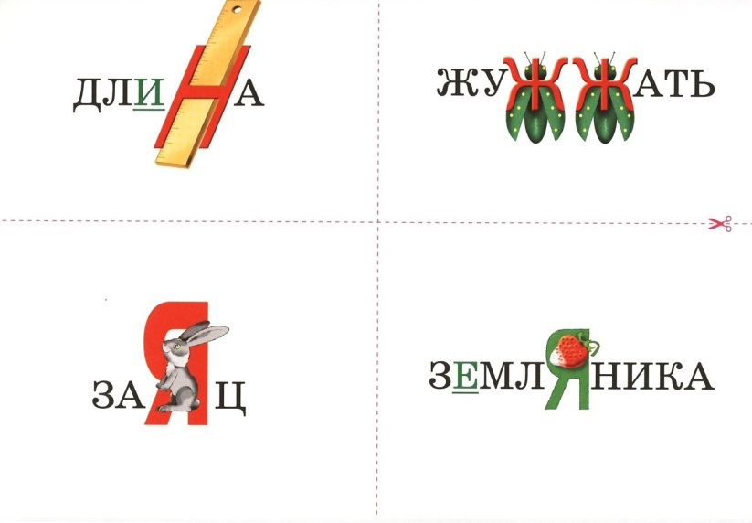
Автор:
Спиридонова Татьяна Борисовна,
учитель начальных классов, МОУ «СОШ №55»,
высшей квалификационной категории

г. Магнитогорск
2019/2020 уч. год

Цель: повышение грамотности обучающихся на уроках русского языка при работе со словарными словами.
Учащиеся начальных классов должны запомнить большое количество слов с непроверяемыми орфограммами. Научить ребёнка писать эти слова без ошибок- одна из сложнейших задач, стоящих перед учителем. В работе по усвоению слов с непроверяемым написанием особую актуальность приобретает разнообразие методов и приёмов, способствующих прочному запоминанию правильного написания.
Среди различных компонентов, формирующих грамотность обучающихся, значительное место отводится зрительной памяти. Особенно важен этот вид памяти при усвоении слов с непроверяемым написанием, так как зрительное восприятие, зрительный образ слова лежит в основе запоминания. Поэтому не случайно, что при работе с трудными словами учитель широко использует картинный словарь, сменные наборные полотна и т.п. Однако применение данных пособий рассчитано, как правило, на фронтальную работу учителя со всем классом в рамках урока, причём чаще на этапе ознакомления с трудными словами. Для закрепления же правописания, как показывают наблюдения, чаще всего используются многократные упражнения, связанные с письмом под диктовку, списыванием, переписыванием и т.д. Однообразие этих приёмов нередко утомляет детей и не даёт нужного педагогического эффекта.
Мышление обучающихся начальных классов носит наглядно-образный характер, то есть оно опирается на конкретные представления и образы. В связи с этим у большинства из них соответственно преобладает и образный тип памяти.
В 1996 года, работая с классом компенсирующего обучения, я заметила, что дети плохо запоминают словарные слова и в результате допускали много ошибок в словарных диктантах. Тогда мы стали вместо букв придумывать рисунки, которые по внешнему виду напоминали нам трудную букву. Эти рисунки были связаны со смыслом данного слова. Например, УР…ЖАЙ, его обычно укладывают в мешки. Мешок по своей форме напоминает букву О, поэтому вместо буквы рисуем мешок и обводим его по контуру. Дети сами придумывают ассоциации к буквам, которые надо запомнить. Обучающиеся с удовольствием придумывают образы и вспоминая картинки, писали словарные диктанты с меньшим количеством ошибок. Но, как оказалось позже, ни ко всем словам можно было применить такой приём кодирования орфограммы. Поэтому для некоторых слов мы подбирали другие слова, которые были по смыслу связаны с этим словом. Например, слово НЕЛЬЗЯ-НЕТ, ФАМИЛИЯ-ПАСПОРТ, БИЛЕТ-КУПИ, ОБЛАКО-КАПАЕТ.
Кроме тог, следует отметить, что успешному запоминанию способствует соблюдение определённых условий:
1) установка на запоминание: обучающийся должен хотеть запомнить то, что ему надо запомнить;
2) заинтересованность : легче запоминается то, что интересно;
3) яркость восприятия: лучше запоминается всё яркое, необычное, то что вызывает определённые эмоции;
4) образность запечатления: запоминание, опирающееся на образы, гораздо лучше механического запоминания.
На уроках русского языка словарные слова вводятся по мере появления этих слов на страницах учебника. Но чтобы легче было проверять наличие словарных слов в словарике у каждого обучающегося, словарные слова даются группами по 5-7 слов. Слова чаще всего объединены по темам. Задавая домашнее задание, мы в дневник записываем только номер набора- 1,4,7.
Таблица 1.
1  мороз  коньки  быстро  весело  хорошо | 2  тетрадь  пенал  карандаш  ученик  ребята | 3  учитель  учительница  работа  класс  русский  язык | 4  воробей  ворона  петух  сорока  заяц
5  город  деревня  завод  рабочий  лопата  машина | 6  девочка  дежурный  посуда  скоро  молоко | 7  корова  собака  лисица  медведица  медведь | 8  Москва  одежда  пальто  сапоги

Используя приём «усиления» орфограммы, рисунки надо делать только на тех буквах, которые вызывают затруднения при написании, иначе происходит «нагромождение» образов. Рисунок должен обязательно связан со смыслом слова.
Процесс этот сколь увлекательный, столь и полезный, дети с удовольствием придумывают рисунки. Это не только позволяет им запомнить слова, но и развивает воображение.
Однако надо помнить, что существует процесс забывания. Для этого необходимо продумать систему повторений, направленных на развитие памяти обучающихся. Анализируя методическую литературу по организации работы со словарными словами, можно сделать вывод, что все приёмы направлены на развитие познавательных процессов, в том числе и на развитие памяти. Выбрав приёмы, которые в большей степени способствуют развитию памяти, мы стали использовать их на этапе работы со словарными словами.
Приёмы, направленные на запоминание слов с непроверяемым написанием и развитие памяти.
1) Записать по памяти слова, обозначающие название инструментов (молоток, лопата, топор), название животных (корова, собака, медведь …) и т.п.
2) Записать по памяти слова, в написании которых нужно записать в безударном слоге гласную у, о, и, а.
3) Вспомните и запишите по действиям слова:
Каркает, летает (кто?) ____________________ (ворона)
Дымит, гудит (что?) ______________________ (завод)
Лает, кусается (кто?) ______________________ (собака)
Учит, объясняет (кто?) ____________________ (учитель)
Рисует, обводит (что?) ____________________ (карандаш) и т.п.
4) Вспомни и запиши вместо пропусков слова, обозначающие названия предметов.
_________, ___________, __________ - это посуда;
_________, ___________, __________ - это птицы;
_________, ___________, __________ - это домашние животные;
_________, ___________, __________ - это люди;
_________, ___________, __________ - это школьные принадлежности;
_________, ___________, __________ - это овощи;
_________, ___________, __________ - это дни недели и т.п.
5) Вспомни, вставь пропущенные слова, подходящие по смыслу слова.
Лопата – это инструмент, ____________ - это одежда, ___________ - это название месяца, а __________ - ягода.
________, ________, _________ - это домашние животные, а __________, ________, ________ - дикие животные.
________, ________ - это деревья, а __________ - это куст.
6) Вспомни загадки, отгадками которым являются словарные слова. Загадай их классу, остальные записывают отгадки.
7) Вспомни пословицы, в которых встречаются словарные слова. Проговори их вслух.
8) Вспомни стихи, сказки, в содержании которых есть словарные слова. Назови их.
9) Игра «Трудное- запомни!». Учитель показывает обучающимся на 25-30 секунд 10 словарных слов, потом убирает их.
а) Затем дети пишут эти слова под диктовку (зрительная память в этом случае как бы «подстраховывает» слуховую);
б) Учитель называет картинку, которая нарисована на месте трудной буквы, а дети записывают словарное слово;
в) обучающиеся записывают те слова, которые запомнили, потом проверяют.
Выигрывает тот, кто записал больше слов без ошибок.
10) Игра «Кто больше» тренирует моторно- слуховую память или речедвигательную. Ведущий произносит какое-нибудь словарное слово так, как оно пишется, и указывает на кого-нибудь из играющих. Тот должен повторить слово и добавить своё, указывая на следующего игрока. Он повторяет те слова, что были уже произнесены и добавляет своё и т.д. Все слова произносятся так, как пишутся. Слова добавляются до тех пор, пока они удерживаются в памяти. Выигрывает тот, кто сумел удержать больше слов в памяти.
11) Вывешивается на доске картина, а обучающиеся по её содержанию запоминают как можно больше словарных слов. Картина убирается, дети записывают все запомнившиеся словарные слова.
12) Вспомни, ответь на вопросы словарными словами, запиши ответы в тетрадь.
-Где живут интересные книги? (в библиотеке)
- Какое животное даёт молоко? (корова)
- Какое дерево имеет белый ствол? (берёза)
- Чем рубят дрова? (топором)
- Какая птица кукарекает? (петух) и т.п.
13) Вспомни и запиши в два столбика имена существительные, отвечающие на вопросы кто? что?, используя словарные слова;
вспомни и запиши словарные слова в три столбика м.р., ср.р., ж.р.;
вспомни и запиши по три слова из словарика 1 склонения, 2 склонения, 3 склонения.
14) Игра в «цепочку». Обучающийся называет словарное слово, все его записывают. Другой обучающийся называет словарное слово, которое начинается с последней буквы предыдущего слова и т.д. (Арбуз- завод-дорога-агроном)
15) Вспомни и запиши слова на тему «Огород», «Животные леса», «Школа» и т.д.
16) Ребята по рядам записывают словарные слова: 1-ый ряд- название птиц, 2-ой ряд-название ягод, 3-ий ряд- названия животных.
17) Выборочный диктант. Учитель читает несколько предложений, а потом обучающиеся по памяти записывают только встретившиеся словарные слова.
18) Слуховая память. Называются несколько словарных слов подряд, а обучающиеся потом должны их по памяти письменно воспроизвести.
19) Зрительная память. Показываются карточки со словарными словами: по одной или все вместе, обучающиеся потом записывают их по памяти.
20) Учитель читает рифмовку, дети должны запомнить её и воспроизвести устно или письменно:
Корова, огород, солома,  горох, мороз, потом, ворона,  портрет, костёр и молоко.  В словах запомни букву О! | Корзина, котлета, копейка, корыто,  корова, горох, колобок и копыто,  морковь, огород, огурец, помидор, солома, вокзал, колесо и шофёр.
Восток, гореть, пожар, костёр,  вокзал, порог, портрет, шофёр,  шоссе, солома, хорошо-  в словах пишите букву О! | Ворона, собака, собака, комар,  болото, костёр, поросёнок, пожар,  дорога, лопата, топор, колесо-  пишите всегда только с буквою О!
Багаж, вагон, газета,  пальто, завод, ракета,  капуста, и машина,  квартира и машина. | Магазин, базар, батон,  пассажир, багаж, вагон,  облака, трамвай, газета,  карандаш, артист балета.
С буквой е умей писать:
инженер, метро, тетрадь,
ученик, четыре, чёрный,
жёлтый, шёлковый, учёный,
север, иней и декабрь,
и берёза и сентябрь.

21)Вспомни и запиши словарные слова, начинающиеся на букву О, К, В и т.д.
Сами карточки, которые мы придумали с ребятами смотрите в приложении.
Источники:
1. Бетенькова Н.М. «Орфография, грамматика»- в рифмовках занимательных. (Книга для учителя). - М., 1995;
2. Брюнцева О. Нескучный русский. Игры при работе со словарём // Начальная школа/- 1995.-№46;
3. Волина В. Весёлая грамматика. М.: Знание, 1995.;
4. Джежелей О. Помогайка.-М., 1994;
5. Лапп Д. Улучшаем память – в любом возрасте: Перевод с французского- М.: Мир, 1993;
6. Все фото взяты из личного архива автора.
7. Изображение «Словарные слова», режим доступа: https://www.pinterest.ru/pin/816558976167935300/.

Приложение 1.
Комплект карточек
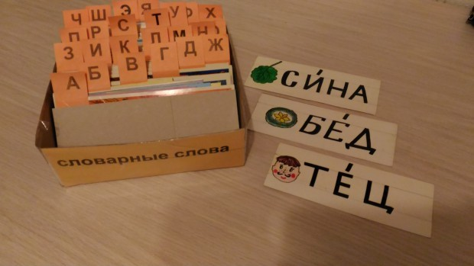
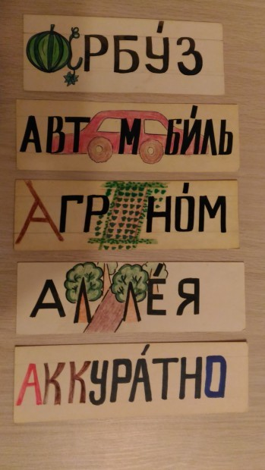 | 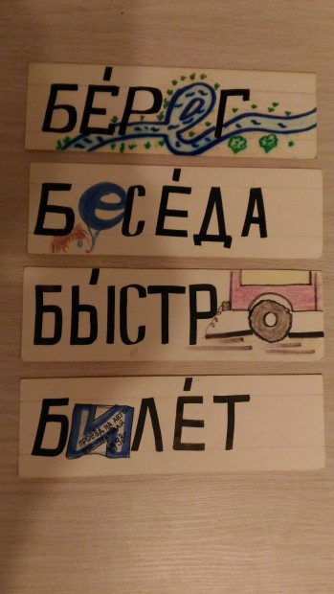 | 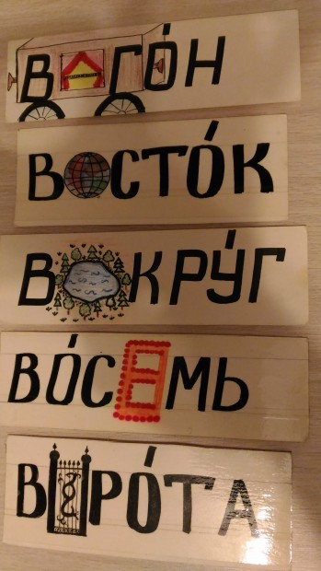
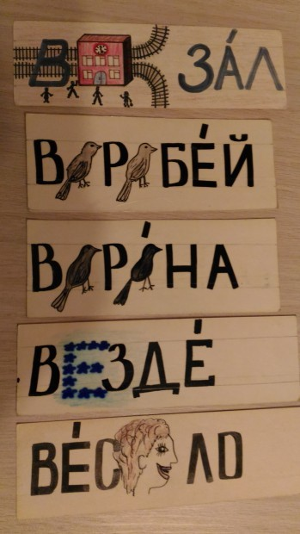 | 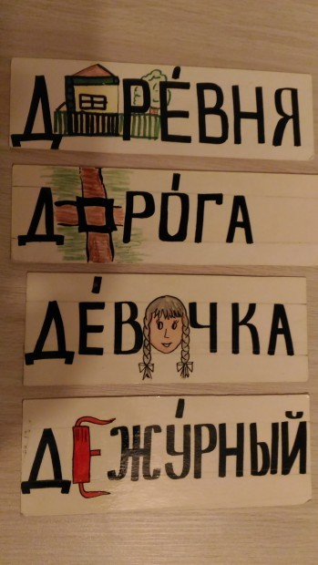 | 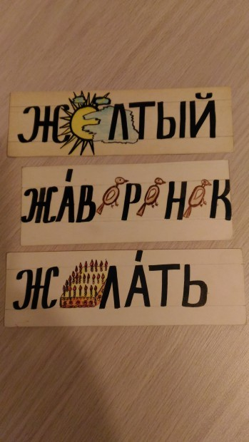
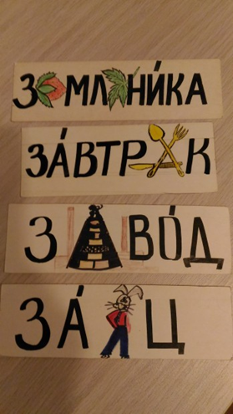 | 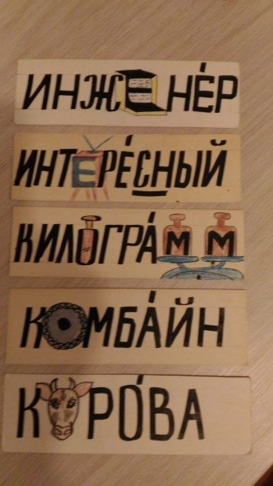 | 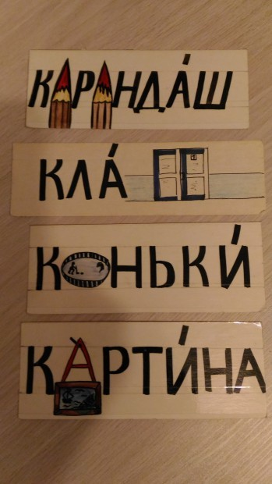
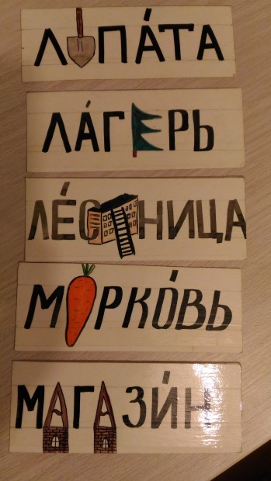 | 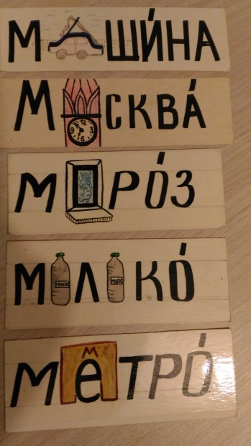 | 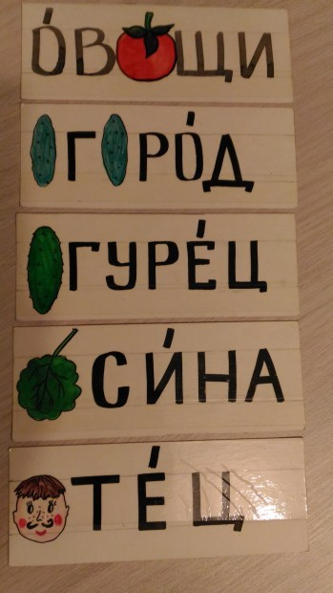
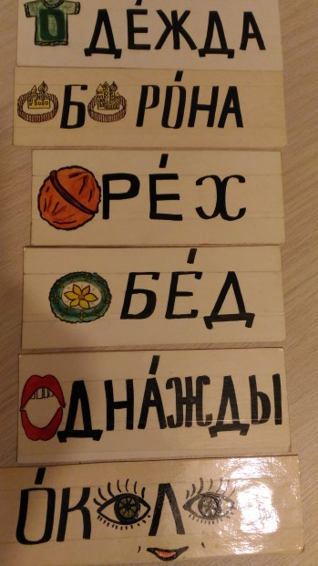 | 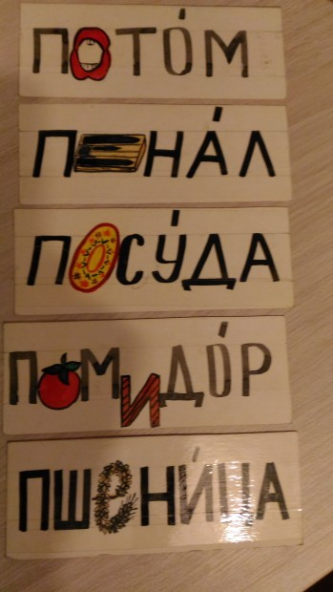 | 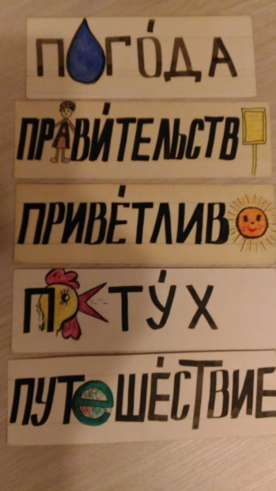

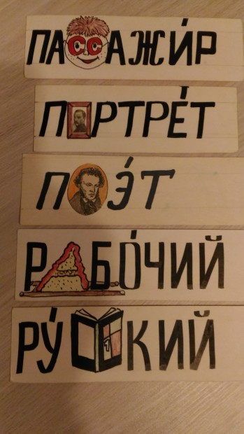 | 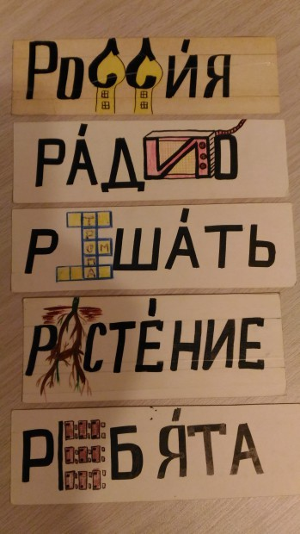 | 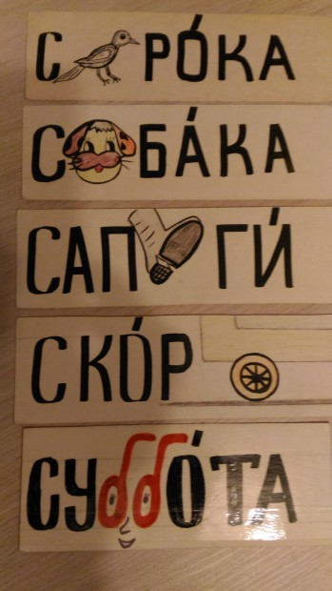
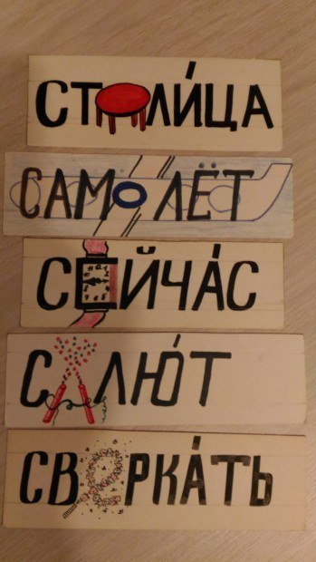 | 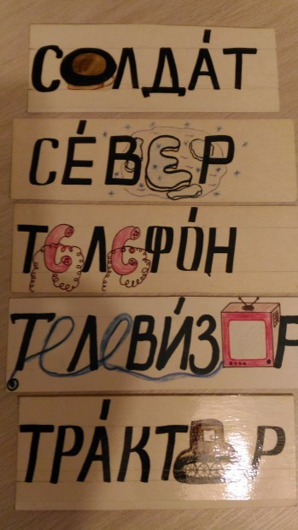 | 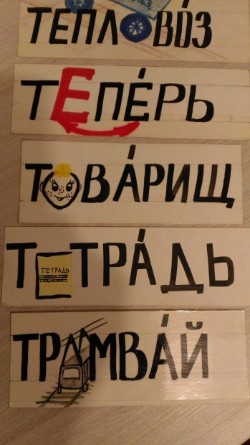
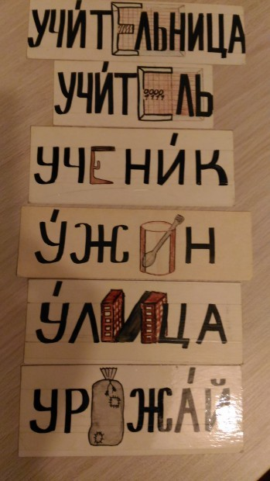 | 